Приложение №5

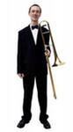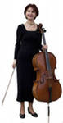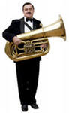

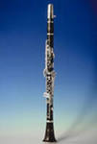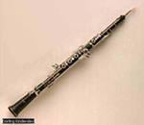

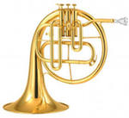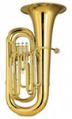

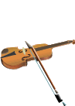

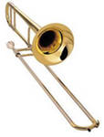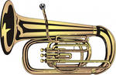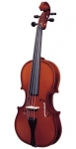

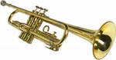

Труба. Тромбон. Скрипка

Скрипка. Альт. Флейта.

Флейта. Гобой. Труба.

Туба. Труба. Контрабас.

Контрабас. Скрипка. Труба.

Фагот. Скрипка. Альт.

Труба. Контрабас. Скрипка.

